Gogoeta metalinguistikoa
2020/11/05
- Irakurri: Ikasleen hizkuntza erroreak eta hutsegiteak: zuzentzeko proposamena https://addi.ehu.es/bitstream/handle/10810/6475/Rev.%20Psicod.%2014%281%29%20-%2063-78.pdf?sequence=1&isAllowed=y
- Horretan oinarrituta: Idatzizko testuak zuzentzeko eredu bat sortu
- Hurrengo testuak zuzendu sortutako ereduaren arabera

Lehenengo testua
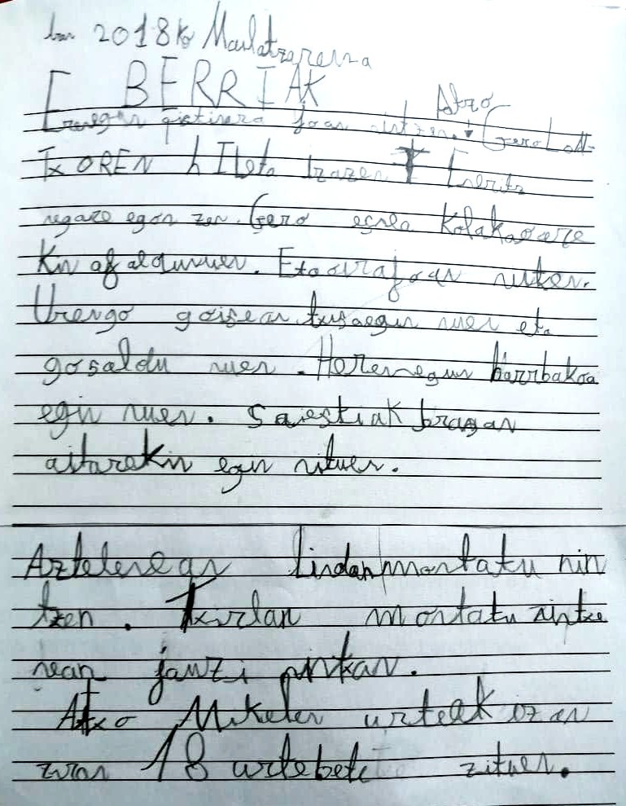

Bigarren testua
Eskolara ez gara joaten Covid 19a agertu zelako.
Hasieran poz pozik sentitzen nintzen, baina gero ez nintzen hain pozik sentitzen.
Egunero ez den mugitzen bizikleta egiten nuen.
Egun ia dena jolasten ibiltzen nintzen.
Egoera desberdina izan da: Ezin izan gara etxetik irten.
Bideojokoetan asko ibili gara. Ia denbora dena bidojokoetan ibili nintzena Jon eta ni ibiltzen izan gara.
Nahiz eta ez irten, dutxatu egin behar izan nintzen ama kaletik etortzen zelako.
Matematika eta ingelesa nire tabletetik egin izaten behar nuen Erein eta Naviotik.
Momentu batzutan ixilik egon behar izaten nuen aitak lana etxean egin behar izaten zuelako.
Ez den mugitzen bizikleta egiten nuenean beti marrazki bizidunak ikusten nituen.
Nire anaiaren urrtean etxean egon behar izaten genuen eta erregalo gutxi euki zituen.
Ni posik egon nintzen hiru illabete falta zirelako nire urtebetetzea izateko eta nire urtebetetzean urten ahal izango zelako.
Beti edo ia beti Minecraften ibiltzen nintzen.
Lehenengo Legoekin ibiltzen nintzen baina gero Superzingsakin eta Zomlingsakin.
Egun batzutan aspertu egiten nintzen baina oso gutxitan.
Egun batean hasi ginen bi orduak bakarrik asteburuetan eta ez egunero moduan bideojokoetan bi ordu eta aste bitatean ordu bat.
Irten nintzen egunean lein baino belar askoz gehiago egon zen eta emosionatu egin nintzen.
Ez ditut gauza asko egiten Covid 19a ez artzeko.
orain ezin dutena egin da: 1.lagunen edo edozein pertzonarengana urbildu
2ezin ditut eskuak aurpegira eraman
3ezin naiz joan kaletik nahi dotelako gauzak ikutzen ibiltzea.

Egitekoak

Lehenengo eguna
Ebaluazio arrazoitua idatzi gurasoentzat eta erroreak zuzentzeko proposamenak sortu (baliabide konkretua)
Igo buzoirra idatzizko testuak zuzentzeko eredua, gurasoentzako ebaluazio arrazoitua eta erroreak zuzentzeko proposamen konkretua

Bigarren eguna
Bokalak, kontsonanteak eta ezaugarri suprasegmentalak teorian oinarrituta egin beharrekoa.
Haukeratu taldeko grabazio bat (klasean komentatuko dugu zein)
Grabazioaren azterketa egin Praat erabilita
Idatzi hobetu beharreko alderdien txostena

